花蓮縣107年度上半年辦理複合式防災避難演練成果

辦理時間：106年3月27日 校名：中正國小

壹、演練腳本：如附件
貳、107年度上半年辦理複合式防災避難演練實況照片及說明

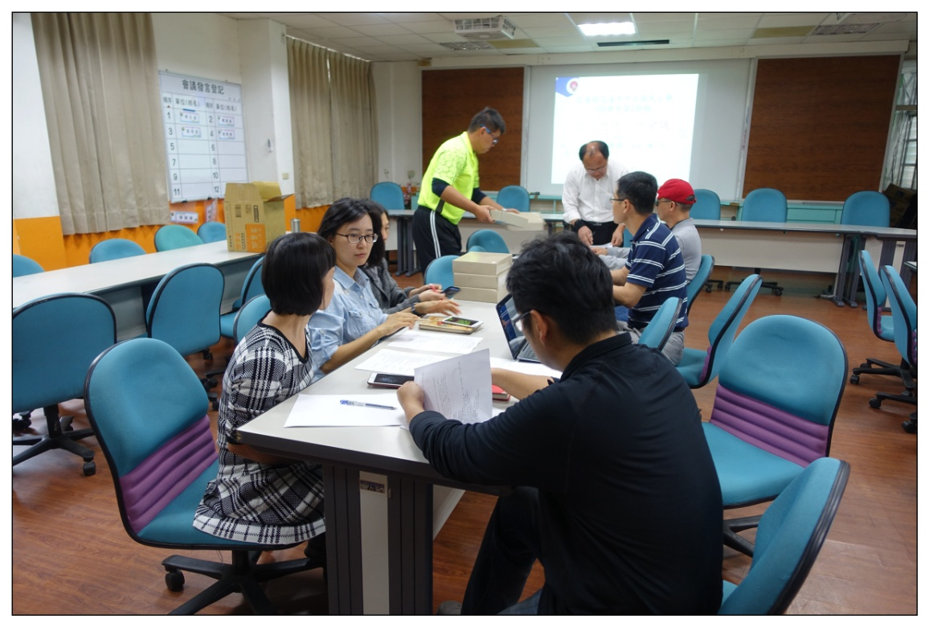
活動說明：防災小組會議
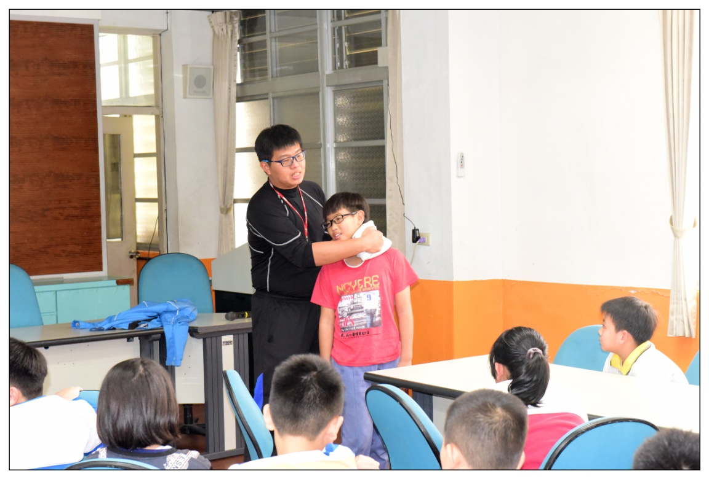
活動說明：學生防災小組訓練
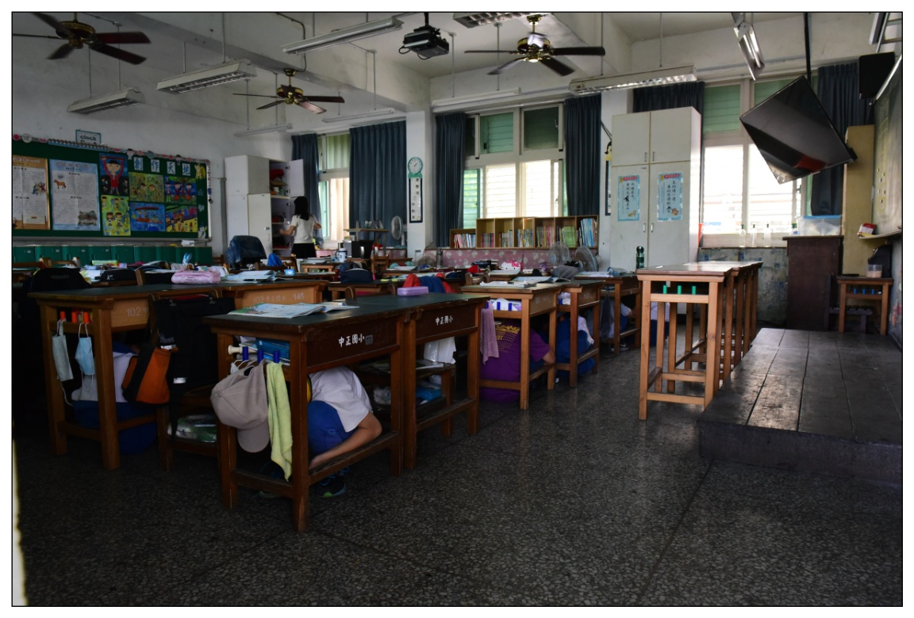
活動說明：全校進行校園安全-外敵入侵演練。
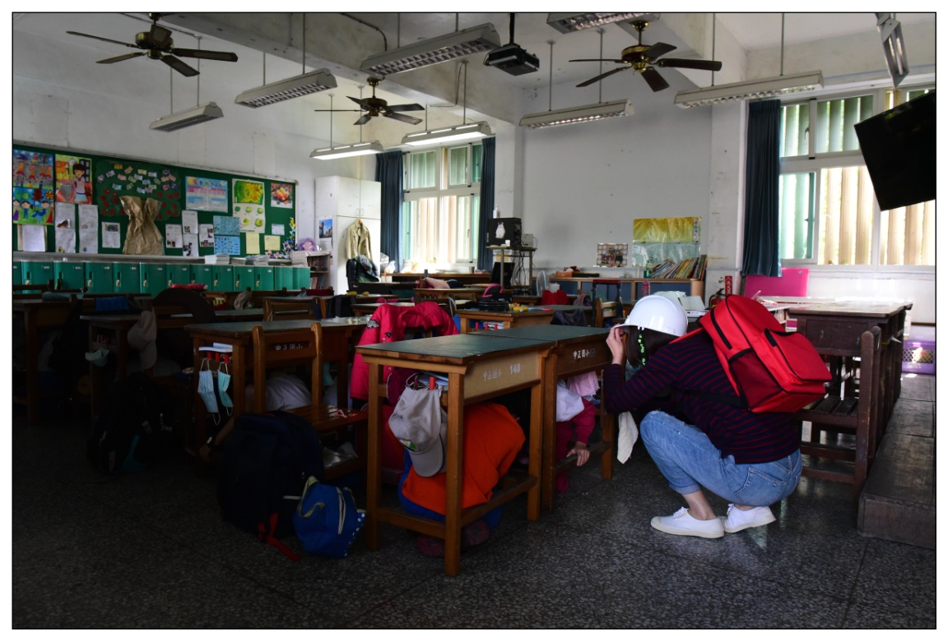
活動說明：全校進行地震避難掩護演練。
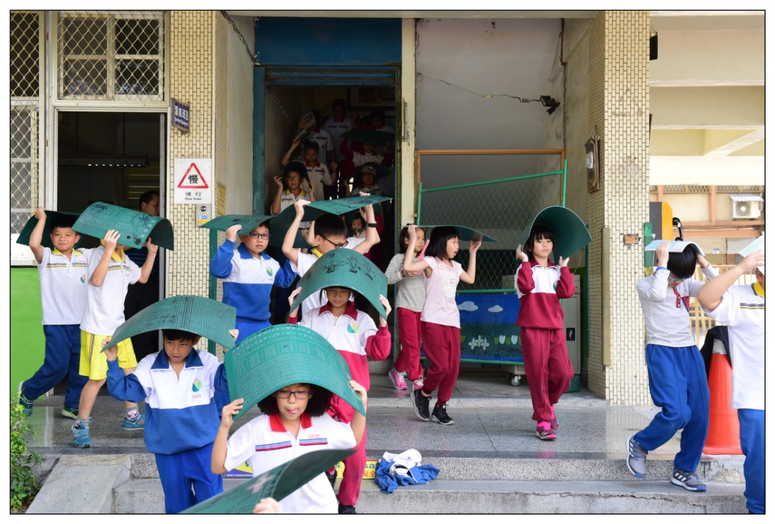
活動說明：震後疏散。
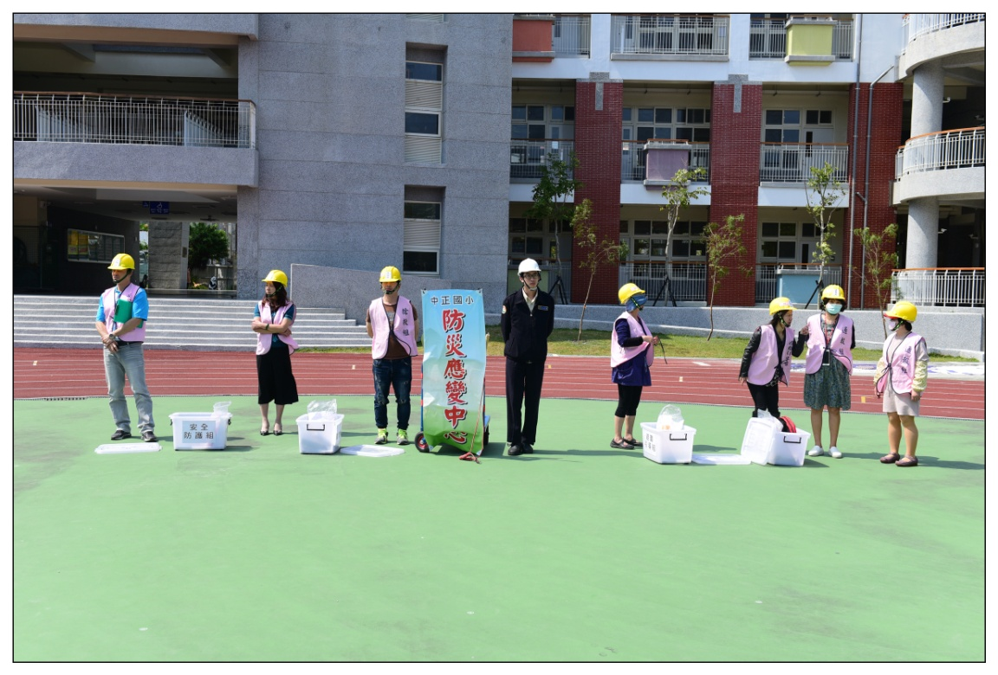
活動說明：災難應變中心成立
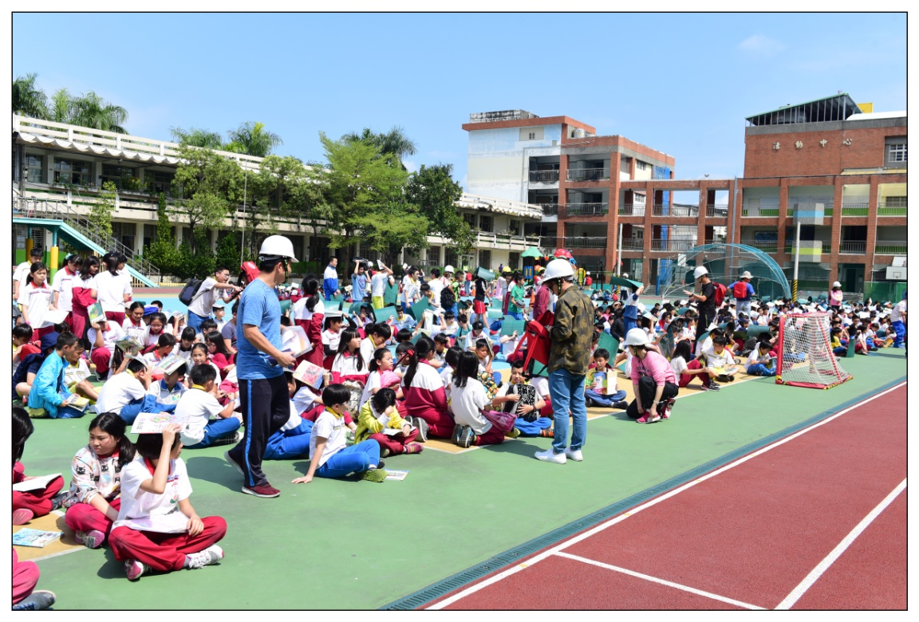
活動說明：教師清點人數及安撫學生
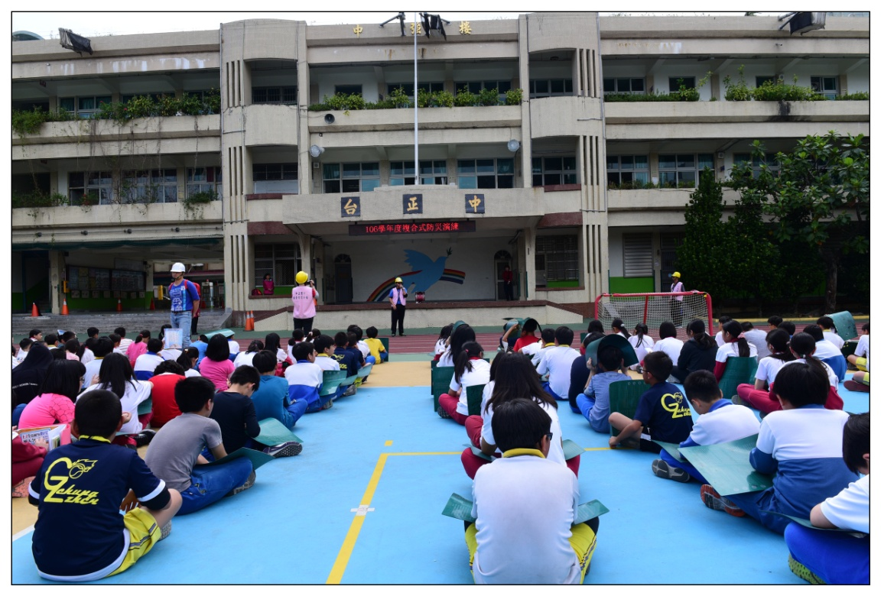
活動說明：演練後宣導
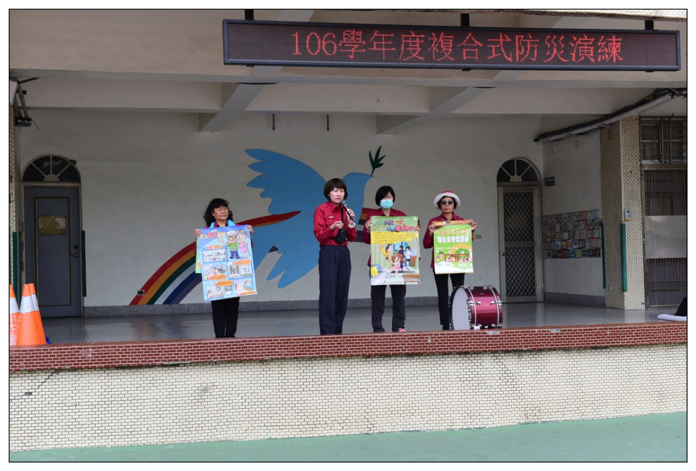
活動說明：消防隊防火宣導
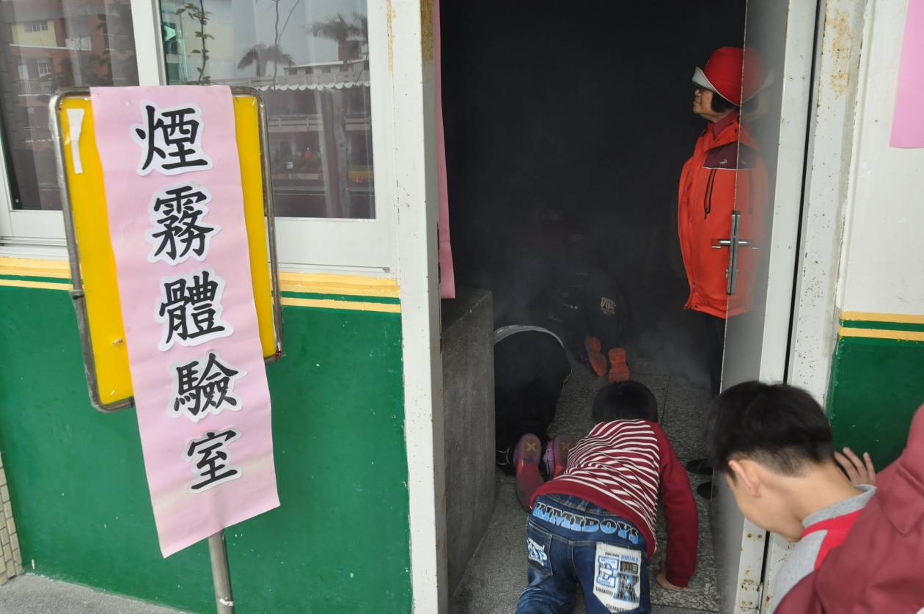
活動說明：煙霧體驗
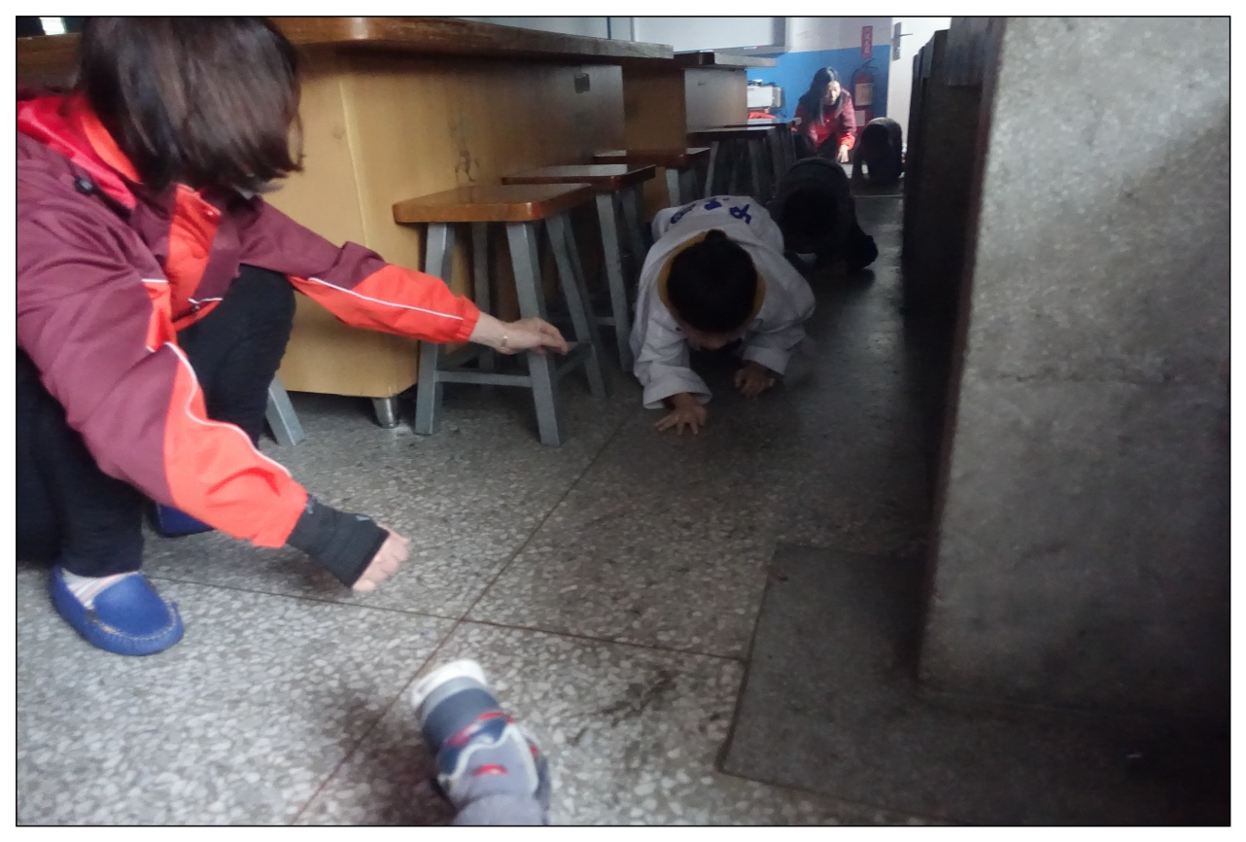
活動說明：學生進行煙霧體驗，學習如何於火場濃煙中進行逃生。
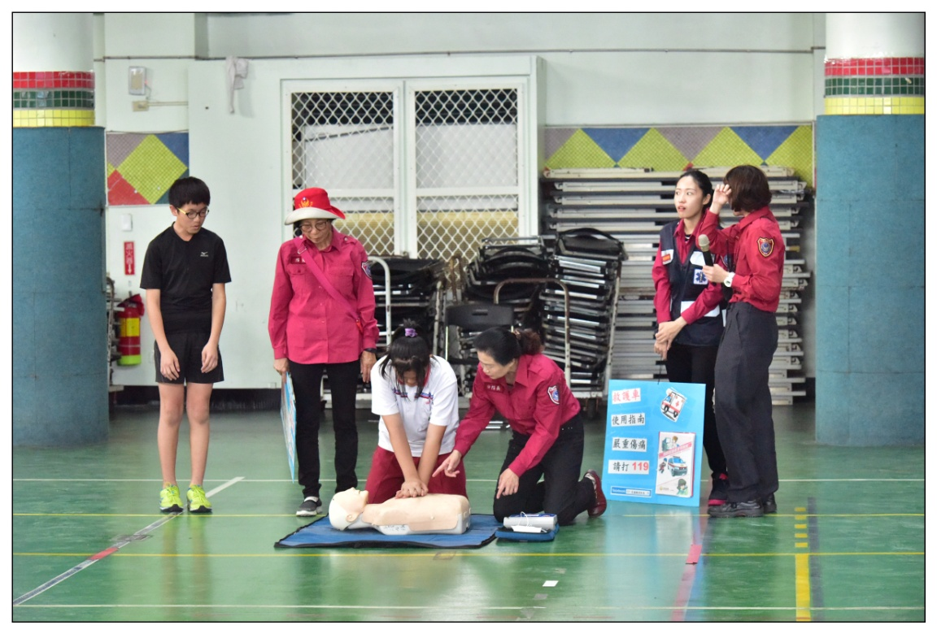
活動說明：說明及示範CPR。
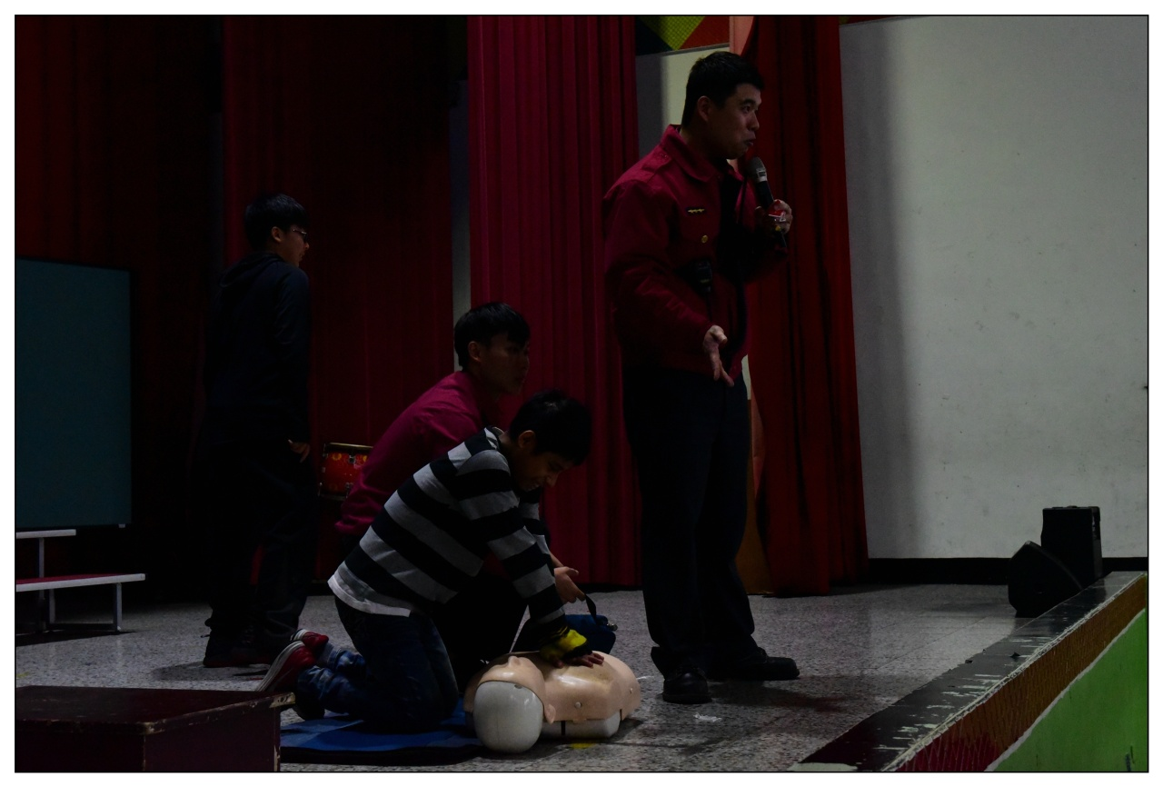
活動說明：小朋友試作CPR。
參、演練活動檢討會議紀錄
一、時間：106年3月20日星期（一）上午8時20分

二、地點：中正國民小學會議室

三、主席：楊陳榮校長 紀錄：李淑蘭

四、出席人員：如簽到表

五、主席報告：
2月發生0206花蓮大地震，造成花蓮市出現嚴重的災情，加上最近地震頻繁，請大家確實指導學生防災的相關的宣導、演練，讓防災演練更順暢確實，災難發生時能確保師生生命安全。

- 檢討與建議事項：
針對此次複合式防災演練的活動規劃各學年提出以下建議：
(一)二年級：因為前幾週學務處有安排至各班進行無預警的地震演練，所以
小朋友在地震避難掩護及疏散熟練多了，且動作較迅速，感謝學務處的
規劃與辛勞。
(二)三、四年級：防火宣導時，因廣播系統聲音回音重，部分學生聽不清楚，
建議下次可改到活動中心，佐以影片或簡報，學童較能吸收。
(三)四年級：「火」的宣導內容建議更新，最近很多爆炸引起的火災希望也
列入教育宣導。
(四)六年級：校網可納入CPR指導影片，CPR教學與指導可延長時間，讓
人人皆有體驗機會，學習效率將會更佳。
回覆：
◎學務處感謝各班老師的配合與指導，先前安排各班無預警的地震演練，
學生都能確實做好，最近地震一發生，學生都會馬上就地掩護，保護自
己的安全，表現很棒！
◎此次消防安全宣導因在運動場回音重，學生聽不清楚，下次會安排於活
動中心辦理。
◎下次CPR教學會再列入考量安排高年級班級各班學習課程，讓每人有實
際練習機會。
九、散會

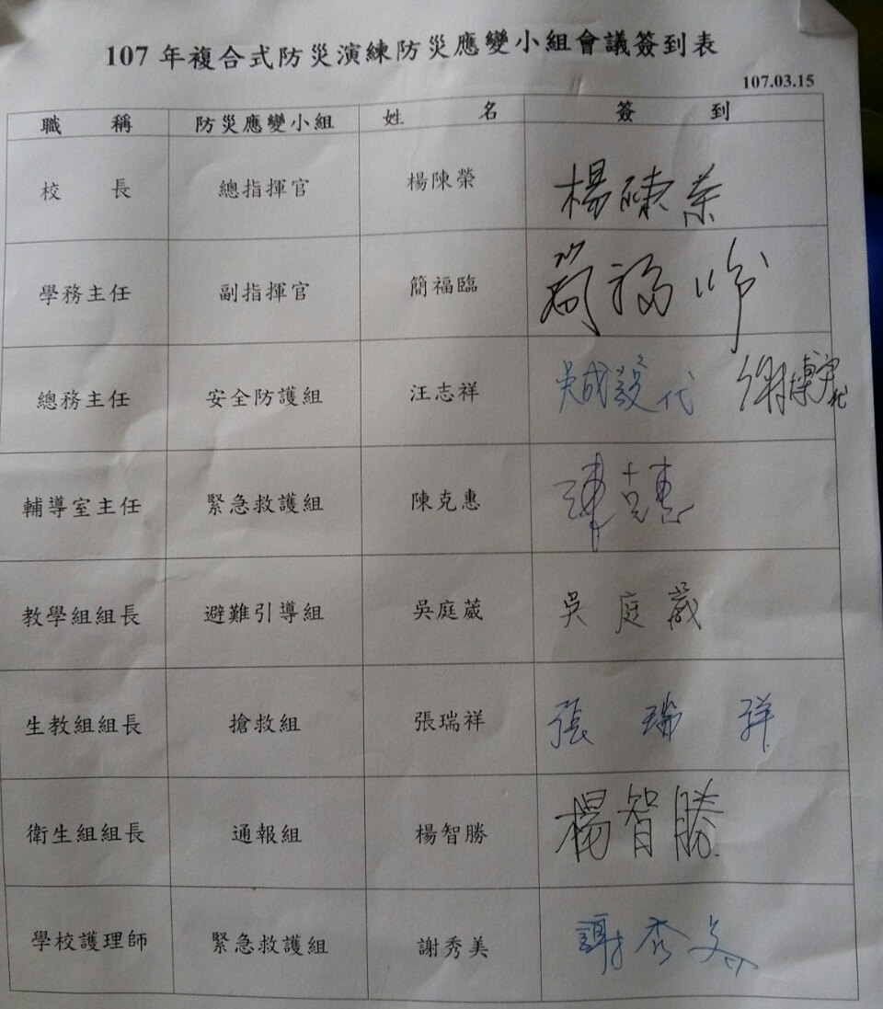

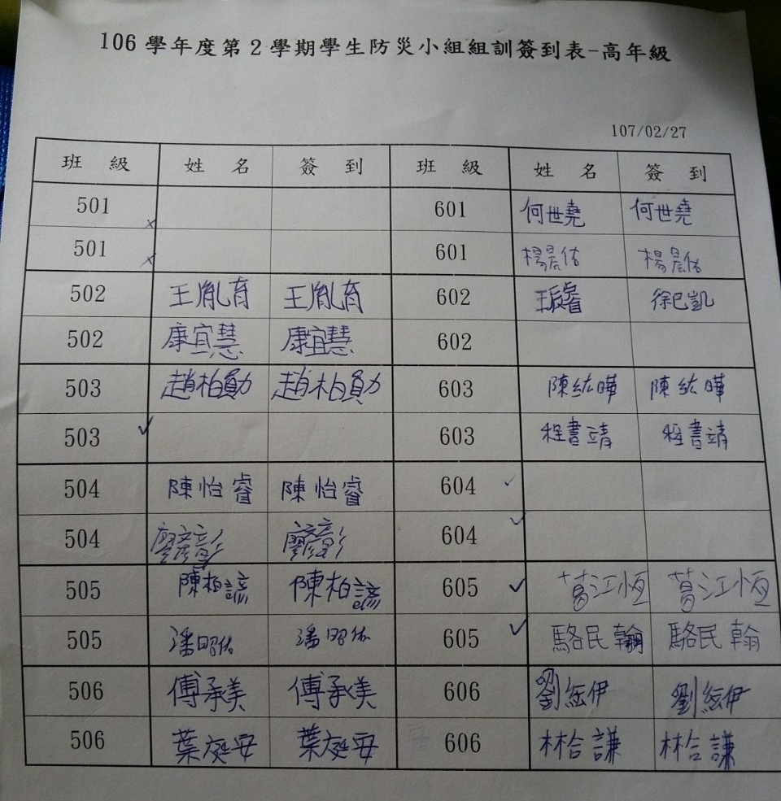

肆、演練活動成效分析評估
時間 | 106年3月27日 |  |  | 類型 |  | □研習 ■活動
地點 | 運動場、活動中心 |  |  | 名稱 |  | 複合式防災演練
參與人數 | 預定名額（A） |  |  | 1024人
 | 實際參加人數（B） |  |  | 124人
 | 出席率（B/A）*100％ |  |  | 100％
滿意度  項目 | 很滿意  A | 滿意  B | 尚可  C |  | 待改進  D |  | 滿意度百分比  （A+B）/有效問卷數×100%
主題 | 99 | 11 |  |  |  |  | 100％
時間 | 105 | 5 |  |  |  |  | 100％
事前宣導 | 97 | 13 |  |  |  |  | 100％
場地路線 | 90 | 15 | 5 |  |  |  | 95％
流程規劃 | 88 | 14 | 8 |  |  |  | 92％
演練效果 | 75 | 21 | 12 |  | 2 |  | 87％
整體評價 | 85 | 17 | 8 |  |  |  | 93％
有效問卷填答人數： 110 人
整體總滿意度： 93 ％
優 點 | 因有先前各班無預警的地震演練，所以學生進行掩練比上學期  更確實及快速。
缺 點 | 運動場廣播系統回音重，以致部分學生聽不清楚，使宣導效果打折。
建議事項 | 此次消防隊防火宣導只做說明，無實際操作，若下次結合實作  (如滅火器的使用)或於活動中心播放相關影片宣導，效果會更  佳！
承辦人：張瑞祥 主任：簡福臨 校長：楊陳榮

附件：
花蓮縣花蓮市中正國民小學
107年複合式防災避難演練實施計畫
壹、目的：為有效落實校園防災應變能力及教育訓練，以維護全校師生安全。
貳、依據：行政院災害防制法、行政院災害防治委員會災害防救基本計畫、本校「校園災害防救計畫」辦理。
叁、承辦單位：本校學務處
肆、活動對象：本校教職員及學生
伍、實施方式：
一、訂定本學期開學後第一個月（107年02月21日至03月27日）為防災宣導月。
二、演練期程：
（一）宣導時間：107年02月21日（星期三)~107年03月27日（星期二）
（二）工作協調會議：107年03月07日（星期三）14：00~14：30
（三）各班宣導及演練：107年03月07日（星期三）~03月26日（星期一）
（四）全校開始正式演練：107年03月27日（星期二）下午13時30分起
（五）召開檢討會議：107年04月01日（星期三）下午13時30分~14時00分
三、演練內容
★第一部分：校園安全演練
（一）校園安全演練代號說明
「」引號代號內容
「19」：表示意外傷病事件。
「10」：表示校園安全事件。
「99」：表示緊急救護送醫事件。
「中和1號」表示事發所在位置為中和樓1樓；「中強」為中強樓、「中正」為中正樓
「中心」為學生活動中心；「○號」表示樓層。
（二）校園安全演練，狀況發布後，師生的反應動作：
1、「校安通報，啟動10，中和2號演習」
2、迅速回到或進入班級教室內。
3、關閉走道的門窗。
4、清點人數、穩定情緒、靜候指示。
5、運動場戶外課緊跟隨老師至安全區域。
（三）03月27日（星期二）13:30至13:35進行演練
★第二部分：地震避難掩護演練
（一）轉發「地震避難掩護應變程序」（附件一）予各班導師，利用導師時間或配合課程統整授課，教育學生基本防災觀念和認知。
（二）107年02月21日（星期三)~107年03月27日（星期二）各班宣教演練：
1.學務處培訓各班學生防災小組。
2.各班由導師宣導與演練室內避難掩護及疏散動作。
3.由學務處人員不定時至各班進行吳玉瑾的演練，並檢視學生能確實做好「趴下、掩護、穩住」避難掩護及「不推、不跑、不語」之疏散動作。
（三）107年03月27日（星期二）下午13：35至14：00正式演練：
（四）地震避難掩護演練狀況發布方式：連擊鼓聲加上運用校內廣播系統發布。
1.全體教職員工及學生實施一分鐘就地避難掩護動作。
2.各班疏散位置：如附件二之疏散圖。
3.疏散路線：以逃生路線圖為原則，避免紊亂，到定位後蹲下休息；若在操場上課之
班級，直接推至生其位置蹲好。
4.若在科任教師上課之班級，不可回原教室，直接於科任教室前走廊，由該節科任教
師引導學生由最近之樓梯疏散至運動場升旗位置。
5.疏散路線途中，拿書包或軟件物品保護頭頸部，動作迅速確實避免推擠，注意安全。
（五）各班導師結合相關課程，請學生將演練心得以日記、作文、學習檔案、圖畫或照片等方式紀錄。請中、高年段學年主任收繳三件作品（影本即可）逕送生教組彙整。
（六）實際演練聲響律令：
1.室內應變：
(1)統一以連續急促鼓聲「咚咚咚...」表示地震發生，請授課老師或學生防災小
組成員指導與提醒教室內學生，依應變程序作避難掩護動作。
(2)鼓聲停止代表地震結束，此時切勿立即進行疏散動作。
(3)當聽聞防災指揮官下達疏散指令後，在迅速至教室走廊排隊，進行疏散動作。
2.室外疏散：
聽聞1長音4連音「嗶~嗶嗶嗶嗶、嗶~嗶嗶嗶嗶...」之哨聲，表示疏散訊號，
各教室教師請指導學生做保護頭頸部動作，迅速且安靜置運動場集合。
（七）演練腳本：如附件三
（八）地震災害應變流程圖：如附件四
（九）災害防救應變組織分工：如附件五

★第三部分：消防演練
（一）協辦單位：花蓮縣消防局
（二）活動時間：107年03月27日（星期二）下午14：00至15：00
（三）活動地點：本校運動場、活動中心、中強樓2F自然教室
（四）活動對象：全體師生及家長、教育志工
（五）活動內容：
活動內容 | 時間 | 地點 | 參加對象
防震及防火知識宣導 | 14：00至14：20 | 中正台 | 全體師生
煙霧逃生體驗 | 14：20至15：00 | 中強樓2F自然教室 | 一、二、三、四年級
CPR及AED教學 | 14：20至15：00 | 活動中心 | 五、六年級
陸、活動經費：由本校相關業務經費項下支應。
柒、本計畫陳校長核可後公告實施，修正時亦同。

附件一：地震避難掩護應變程序
情境：搖晃劇烈、站立不穩，行動困難，幾乎所有學生會感到驚嚇、恐慌、高處物品掉落，傢俱、書櫃移位、搖晃，甚或翻倒。
一、學生在教室或其他室內：(如圖書館、社團教室、福利社、餐廳等)
（一）保持冷靜，立即就地避難。
1.就地避難的最重要原則就是保護頭頸部及身體，避難的地點優先選擇如下：
(1)桌子下。
(2)柱子旁。
(3)水泥牆壁邊。
2.避免選擇之地點：
(1)窗戶旁。
(2)電燈、吊扇、投影機下。
(3)未經固定的書櫃、掃地櫃、電視、蒸便當箱、冰箱或飲水機旁或貨物櫃旁(下)。
(4)建物橫樑、黑板、公布欄下。
3.地震避難掩護三要領：趴下、掩護、穩住，直到地震結束。
4.躲在桌下時，應以跪趴的方式，且雙手握住桌腳，以桌子掩護並穩住身體，如此當地震
發生時，可隨地面移動，並形成屏障防護電燈、吊扇或天花板、水泥碎片等掉落的傷害。
（二）當地震稍歇時，切勿立即進行排隊疏散，應聽從防災指揮官下達集結指令後，再經師長指示，依平時規劃之緊急避難疏散路線，進行避難疏散。注意事項如下：
1.可以用頭套、較輕的書包、補習袋或書本保護頭部，並依規劃路線避難。
2.遵守不語、不跑、不推的『三不原則』：喧嘩、跑步，易引起慌亂、推擠，或造成意外，
災時需冷靜應變，才能有效疏散。
3.避難疏散路線規劃，應避開修建中或老舊的建物或走廊，並考量學生同時疏散流量，使
疏散動線順暢，另外要特別協助低年級及身障學生之避難疏散。
（三）抵達操場（或其他安全疏散地點）後，各班導師應確實點名，確保每位同學皆已至安全地點，並安撫學生情緒。

※特別注意事項：
(一)低年級學生或資源班學生應由專人引導或由鄰近老師負責帶領。
(二)在實驗室、實驗工廠或廚房，應立即保護頭頸部，找安全的掩護地方依地震避難掩護三要
領就地避難，俟地震搖晃稍停後關閉火源、電源，儘速打開大門進行疏散避難。
(三)在游泳池應即離開泳池上岸躲在柱子旁或水泥牆壁邊，避開燈具、窗戶等，等搖晃停止後
再行疏散避難。
(四)如在大型體育館、演講廳或視聽教室，應先躲在座位下並保護頭頸部，等搖晃停止後再行
疏散避難。
(五)在建築物內需以防災頭套或書包保護頭部，但當離開建築物到空曠地後，可不必再以書包
保護頭部，以利行動。
(六)地震搖晃當中切勿要求學生開門與關閉電源，應於地震稍歇且進行疏散時，才能實施上述
2項動作。
二、學生在室外：
（一）保持冷靜，立即就地避難。
1.在走廊，應立即蹲下，保護頭部，並注意是否有掉落物，當地震稍歇，可行動時應立即
疏散至空地，或避難疏散地點。
2.在操場，應立即蹲下，避開籃球架，當地震稍歇，可行動時應立即疏散至空地，或避難
疏散地點。
3.千萬不要觸及掉落的電線。
（二）抵達操場（或其他安全疏散地點）後，各班導師應確實點名，確保每位同學皆已至安全
地點，並安撫學生情緒。
附件二：地震避難疏散地圖
中正樓啟用後
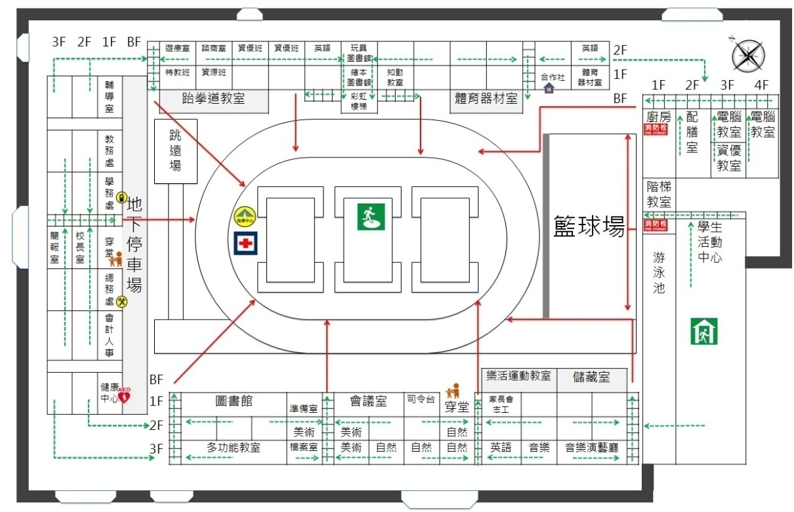
中正樓未啟用
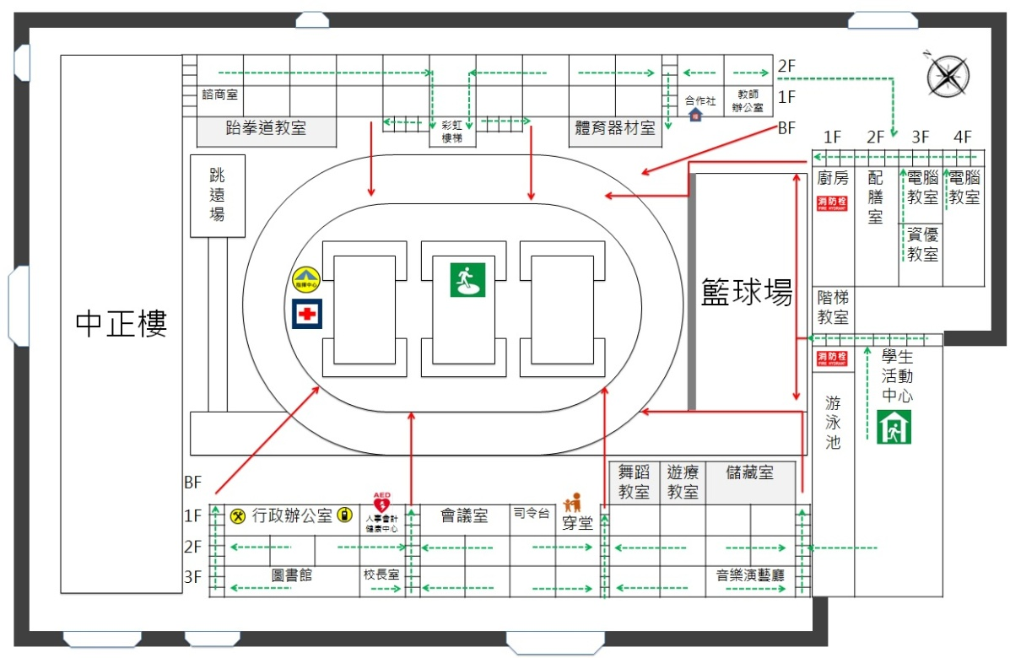
◎當地震稍歇時，應聽從師長指示，依平時規劃（各班學生依樓梯顏色方向）之緊急避難疏散路線，進行避難疏散。注意事項如下：
1.可以用頭套、較輕的書包、補習袋或書本保護頭部，並依規劃路線避難。
2.遵守不語、不跑、不推三不原則：喧嘩、跑步，易引起慌亂、推擠，或造成意
外，災時需冷靜應變，才能有效疏散。
3.避難疏散路線規劃，應避開修建中或老舊的建物或走廊，並考量學生同時疏散
流量，使疏散動線順暢，另外要特別協助低年級及身障學生之避難疏散。
4.抵達操場（或其他安全疏散地點）後，各班導師應確實點名，確保每位同學皆
已至安全地點，並安撫學生情緒。
路線：406、407、608
路線：404、405
路線：201、202
路線：203、204

備註：
左圖圖示為2、3樓下操場路線，1樓班級至操場集合點，以就近之階梯為原則。

路線：205、206
路線：207、305
路線：306、307

附件三：
花蓮縣花蓮市中正國民小學地震避難掩護演練腳本
一、情境模擬與介紹
107年3月27日(週二)下午13時30分，花蓮外海發生地震，地震深度10公里，產生芮氏規模6.6的地震，花蓮市震度5級，搖晃時間持續25秒。
二、主要演練項目如下：
演練項目一：學生避震指導與安撫
演練人員 | 演練內容（對白） | 備註
音響效果 | 強震約25秒 | 連續急促鼓聲「咚咚咚咚…」  防震警報響起
各班教師 | 有地震，請同學不要慌張，拿起書包或書本放在頭頸部位，迅速蹲在桌子下、柱子旁或水泥牆壁邊，請勿慌張！  ◎執行避難3步驟(趴下、掩護、穩住)  （各班2名防災小組學生提醒：趴下、掩護、穩住） | 教師也須進行
各班教師 | 等地震搖晃停止後，再去關閉電源並開門，檢查逃生出口及動線。 | 防震警報停止
演練項目二：學生避難與疏散，災害應變小組成立與啟動
演練人員 | 演練內容（對白） | 備註
指揮官  （校長） | 校長室報告，各位同學，剛剛發生大地震，請不要慌張，門窗及大門維持開放現狀。現在請各班任課老師帶領學生依照防災地圖逃生路線進行疏散。  切記！請勿大聲喧嘩、奔跑或推擠。 | 防震警報停止
指揮官  （校長） | 災害應變中心緊急成立，請避難引導組組員立即到指定地點指導班級疏散，其餘各組亦請立即就位。
各班教師 | （校長報告後，各班開始疏散）  同學們現在將書包或書本放在頭上，依照疏散路線疏散至避難地點，切記！請勿大聲喧嘩、奔跑或推擠。  （各班防災小組學生提醒：不推、不跑、不語） | 各班開始疏散  避難引導組組員至指定地點實施手勢引導
災害應變中心  各組人員就位 | - 避難引導組立即到指定地點指導疏散  - 搶救組攜帶搶救器材至災害應變中心集合  - 安全防護組安排人員於學生疏散後關閉總電源，設立路障管制車輛，其餘人員至災害應變中心集合  - 通報組攜帶學生緊急聯絡資料至災害應變中心集合  - 緊急醫護組攜帶救護器材至災害應變中心集合
演練項目三：人數統計與回報
演練人員 | 演練內容（對白） | 備註
避難引導組  教務主任 | 請各班導師集合學生成升旗隊形，並蹲下，立即清查班上人數，先向學年主任回報，再向災害應變中心避難引導組報告，謝謝。
各班導師 | 各位同學請依照升旗隊形蹲下，老師開始點名
各班導師 | （點名後導師陸續向學年主任報告學生人數）
學年主任 | 彙整該學年各班人數後，向避難引導組(教務主任)報告。
演練項目四：人員受傷之救護
○○○導師：本班應到26人，實到25人，1名學生受傷，在教室無法移動
(口頭)
避難引導組：向指揮官報告：本校學生應到949人，實到948人；教職員應到75人，實到75人。
據回報，○年○班1名學生受傷，在教室無法移動，請求支援救護。
指揮官：收到。
請搶救組派員至○年○班搶救1名學生。
緊急救護組派遣護理師支援及救護；並派員了解各班學生是否有受傷或需情緒安撫者。
請安全防護組進行乾糧及飲水之準備，並派員巡視校園毀損情形。
避難引導組派員協助緊急救護組，並派員了解本校各校門是否可正常進出。
各組：收到。
搶救組及緊急救護組(整裝出發)
(整裝出發：搶救組攜帶破壞及挖掘用具；緊急救護組攜帶長背板及緊急救護用品)
(無線電)
搶救組：指揮官，指揮官，聽到請回答
指揮官：請說。
搶救組：報告指揮官，○年○班學生○○○因跌倒受傷，無骨折，僅外傷流血，目前護理師正為受傷學生進行緊急救護工作。
緊急救護後，將運送受傷學生至防災應變中心醫務站進行後續觀察及治療。
指揮官：收到。請返回時注意受傷學生及自身安全。
搶救組及緊急救護組：收到。

指揮官：通報組：
首先，依緊急救護組判斷受傷學生之傷勢，後再決定是否聯繫醫療單位請求支援。
第二，與受傷學生家長取得聯繫並告知後續處理狀況。
最後，請通報組向本縣災害應變中心(03-8327612)報告本校災情與處理情形。
通報組：是。
(狀況處理良好，無須連繫醫療單位)
向花蓮縣災害中心回報：
這裡是花蓮市中正國民小學，回報本校災情與處理情形。
本校校區無災損；學生共949人，教職員共75人，1名學生受傷。
受傷學生經緊急救護後已無大礙，已連繫家長準備帶回家中休養。

-----------------------------------------------------結 束---------------------------------------------------------------

校長致詞

演練項目五：建物毀損 與 人員受困
於疏散過程中，聽見求救哨聲(童軍哨-連續短聲；國際SOS求救代號-三短三長三短)
(口頭)
○○○導師：在疏散過程中，發現在中和樓○年○班師生皆無法順利逃出，傷亡人數不明，請求支援。
避難引導組：收到。指揮官、指揮官，聽到請回答。
指揮官：請說。
避難引導組：報告指揮官：收到緊急回報，○年○班師生因受困教室內皆無法順利逃出，且傷亡人數不明，請求支援。
指揮官：收到。
請搶救組及緊急救護組派員至○年○班搶救受困師生。
緊急救護組派員了解各班學生是否有受傷或需情緒安撫者。
請安全防護組進行乾糧及飲水之準備，並派員巡視校園毀損情形。
避難引導組派員協助緊急救護組，並派員了解本校各校門是否可正常進出。
各組：收到。
(口頭)
安全防護組：安全防護組報告，乾糧及飲水部分，已集中災害應變中心。
校園巡查人員發現，中和樓彩虹樓梯崩塌，目前已用禁示帶進行走道管制。
避難引導組：避難引導組報告，本校學生應到949人，實到924人；教職員應到75人，實到74人。○年○班師生因受困教室內，目前由搶救組及緊急救護組人員進行救護中。
據巡視人員回報，中強街側門毀損無法進出，且學生活動中心外觀有磁磚剝落的現象，已連繫安全防護組隨同協助標示禁示區，近行人員進出管制。
緊急救護組：緊急救護組報告，已請護理師謝秀美隨搶救組前往救護受困班級師生。
另外，組員回報各班級輕傷人員共2名已由護理師陳玉蘭進行傷口處理；心理傷害方面，有3名，目前由輔導室組員，進行安撫及關心的處理。
(無線電)
搶救組：指揮官，指揮官，搶救組回報。
指揮官：請回報。
搶救組：○年○班受困學生共25人，教師1人。2名學生因被重物壓傷，目前本校護理師正在搶救中，未受傷的學生23人，老師1人，將由搶救組人員帶隊返回集結區。
2名受傷學生之後續處理，隨後向指揮官報告。
指揮官：收到。
搶救組：指揮官，指揮官，搶救組回報。
指揮官：請回報。
搶救組：經護理師判斷，1名學生有腿部骨折現象；1名學生有手部骨裂現象，請精神狀況不佳，2名學生皆需送醫急救。
準備將受傷學生送至應變中心。
指揮官：收到。

(口頭)
指揮官：請通報組向本縣災害應變中心(03-8327612)報告本校災情與處理情形，並通知警消及醫療單位協助搶救與救護工作，待救出送醫後，連繫受傷學生知家長救治醫院。
請避難引導組協助路口交通管制，以利引導相關救護單位由中正路出入口進入校園施救。
避難引導組：收到。
通報組：收到。
通報組：是。
醫護：
這裡是中正國小，本校中和樓○樓因地震崩塌，有學生2名受被壓傷，請求派人支援。
校方將派員開啟中正路校門，請由中正路校門進出。
家長：
這裡是中正國小，貴子弟○○○，因地震災害被壓傷，導師將隨行上救護車至○○醫院，
請與導師聯繫獲得最新消息。
向花蓮縣災害中心回報：
這裡是花蓮市中正國民小學，回報本校災情與處理情形。
本校校區中和樓彩虹樓梯崩塌，中強街大門毀損，教室一間毀損。
學生共949人，教職員共75人。
2名學生受傷，已送往○○醫院進行治療，並與受傷學生家長取得聯繫。
-----------------------------------------------------結 束---------------------------------------------------------------

校長致詞

附件四：地震災害應變流程圖

緊急避難
全校疏散
地震發生
避難引導組
協助師生依照指定疏散路線到集合地點
判斷緊急
避難或疏散
代地震結束後恢復正常作息但提高警覺
搶救組
協助逃生、搜救及搶救
通報縣市教育局處、教育部校安中心及地方救災單位
班級導師
安撫及清點人數
安全防護組
巡視校園
設置警戒標誌
請社區住戶與家長之協助
由指揮官(校長或代理人)判斷緊急疏散方式
通報組
災情通報
緊急救護組
緊急救護與救助救護受傷人員
規劃學生復課、返家或收容
緊急應變中心成立
全校師生
就地做緊急避難身體保護動作
安全防護組
毀損建物與設施之警戒標示
應變小組
工作區分

附件四：緊急疏散流程圖：

災害發生

各班上課老師確認
學生安全無虞

現場指揮官判斷災情決定
發佈就地避難或緊急疏散

導師安撫學生
等待現場指揮官指示
維持避難或放學回家

緊急疏散

維持就地避難

清點學生人數並上報現場指揮官

依照指定的疏散路線到指定的避難地點
(地震疏散至空曠處，水災疏散至高地，核災留至室內緊閉門窗)

就地作緊急避難
身體保護動作

附件五：
花蓮縣花蓮市中正國民小學災害防救應變組織分工表
編組及負責人 |  | 姓名 |  | 單位職務 | 執掌 | 備註
指揮官 |  | 楊陳榮 |  | 校長 | 指揮、督導、協調 | 對講機
副指揮官 |  | 簡福臨 |  | 學務主任 | 統一對外發言；  通報中心受災情形、目前處置 | 對講機
任務編組單位 |  | 組長 | 組員 | 職務 | 執掌 | 備註
搶  救  組 | 學務處及各班導師 | 張瑞祥 | 李淑蘭  王佳瑜  蔡政育  蕭吟宏  董俊男  魏逢成 | 體育組長  活動組長  專任教師  特教組長  科任教師  工友 | - 受災教職員生之搶救及搜救  - 清除障礙物協助逃生  - 強制疏散不願避難教職員生  - 通知市公所派遣清潔隊協助垃圾清運及衛生工作 | ＊對講機  ＊急救板  ＊滅火器  ＊十字鎬  ＊圓鍬  ＊繩索
通  報  組 | 校安中心人員 | 楊智勝 | 丁若芸  林敏惠  薛靜婷 | 專任教師  專任教師  專任教師 | - 通報教育處應變中心學校災情  - 蒐集、評估、傳播有關災害與資源狀況發展的資訊  - 學生事務通報、校園設施設備災害通報  - 救援單位通報  - 學生家長聯繫 | ＊對講機  ＊無線筆電  ＊各救難機關電話  ＊家庭防災卡
避  難  引  導  組 | 教務處及各班導師  導護志工 | 張勝強 | 吳庭葳  謝佩杏  廖錦紅  林志豪  林密治  吳雯媖 | 教學組長  註冊組長  研發組長  資圖組長  專任教師  專任教師 | - 分配責任區，協調疏散學校教職員生至避難所  - 協助疏散學生至安全區域，並清查人數  - 設置服務站，提供協助與諮詢  - 學生至避難處的安定與輔導 | ＊對講機  ＊反光背心  ＊指揮旗  ＊哨子
安  全  防  護  組 | 總務處 | 汪志祥 | 曾俊民  謝博宇吳成發  許玉茹  鍾麗萍 | 文書組長  事務組長人事主任  會計主任  科任教師 | - 學生疏散後，關閉校內總電源及相關危及安全之設施  - 採購、儲備醫藥、生活物資、糧食及飲水  - 協助發放生活物資、糧食及飲水  - 各項救災物資之登記、造冊、保管及分配  - 協助設置警戒標誌及交通管制(必要時通知管區協助)  - 維護災區及避難場所治安  - 巡視校園安全 | ＊對講機  ＊反光背心  ＊指揮旗  ＊哨子  ＊飲水  ＊乾糧  ＊照明設備
緊  急  救  護  組 | 健康中心  輔導室 | 陳克惠 | 謝秀美  陳玉蘭  徐慧娟  廖美琪  蘇慧卿  何欣玫 | 護理師  護理師  營養師  諮商組長  輔導教師  輔導組長 | - 檢查傷勢、基本急救，重傷就醫護送  - 提供防災教育相關資源  - 急救常識宣導  - 心理諮商  - 提供紓解壓力的方法 | ＊對講機  ＊醫療器材

附件六：校外支援機構

鄰近醫療機構
醫療院所名稱 | 聯絡電話 | 地址 | 備註
花蓮醫院 | 8358141 | 花蓮市明禮路4號
慈濟醫院 | 8574701 | 花蓮市中央路3段707號
門諾醫院 | 8241234 | 花蓮市民權路44號
國泰聯合診所 | 8542031 | 花蓮市中華路459號
國軍花蓮總醫院 | 8263151 | 花蓮市新城鄉嘉里村163號

外部支援單位
單位名稱 | 聯絡電話 | 地址 | 備註
花蓮縣消防局 | 8462119 | 花蓮市中央路三段842號
中華派出所 | 8328342 | 花蓮市中華路300號
花蓮縣政府 | 8227171 | 花蓮市府前路17號
花蓮縣政府教育處 | 8462860 | 花蓮市達固湖灣大路1號
花蓮縣衛生局 | 8239140 | 花蓮市新興路200號
花蓮縣環保局 | 8220936 | 花蓮市民權路123號
花蓮市公所 | 8322141 | 花蓮市林森路252號
附件七：
中正國小106年度複合式防災演練各班回報人數表

一年級
班級 | 101 | 102 | 103 | 104 | 105 | 106
實到人數
未到人數
二年級
班級 | 201 | 202 | 203 | 204 | 205
實到人數
未到人數
三年級
班級 | 301 | 302 | 303 | 304 | 305 | 306
實到人數
未到人數
四年級
班級 | 401 | 402 | 403 | 404 | 405 | 406
實到人數
未到人數
五年級
班級 | 501 | 502 | 503 | 504 | 505 | 506
實到人數
未到人數
六年級
班級 | 601 | 602 | 603 | 604 | 605 | 606
實到人數
未到人數

班級 | 特教班 | 資源班
實到人數
未到人數

附件八：
花蓮縣花蓮市中正國民小學
災時班級人數回報單(全到)
班級： 年 班
全 到
應到： | 實到：
導師簽名：

附件九：
花蓮縣花蓮市中正國民小學
災時班級人數回報單
班級： 年 班
應到： |  | 實到：
未 到 原 因
請假 | 受困 |  | 其他
教師簽名：

附件十：
中正國小106學年度第二學期複合式防災演練各班回報統表
避難引導組
班級人數回報總表
班級 | 應到人數 | 實到人數 | 請假 | 輕傷 | 送醫 |  | 班級 | 應到人數 | 實到人數 | 請假 | 輕傷 | 送醫
101 |  |  |  |  |  |  | 401
102 |  |  |  |  |  |  | 402
103 |  |  |  |  |  |  | 403
104 |  |  |  |  |  |  | 404
105 |  |  |  |  |  |  | 405
106 |  |  |  |  |  |  | 406
201 |  |  |  |  |  |  | 501
202 |  |  |  |  |  |  | 502
203 |  |  |  |  |  |  | 503
204 |  |  |  |  |  |  | 504
205 |  |  |  |  |  |  | 505
301 |  |  |  |  |  |  | 506
302 |  |  |  |  |  |  | 601
303 |  |  |  |  |  |  | 602
304 |  |  |  |  |  |  | 603
305 |  |  |  |  |  |  | 604
306 |  |  |  |  |  |  | 605
喜樂班 |  |  |  |  |  |  | 606
全校應到總人數： 人 實到總人數： 人
-----------------------------------------------------------------------------------------
避難引導組回報總表(繳送通報組)
學生應到人數：949人  實到總人數： 人  請假人數： 人  輕傷人數： 人  送醫人數： 人  教師應到人數：75人  實到： 人 | 送醫名單 |  |  |  | 出入口狀況
 | 班級 | 姓 名 | 班級 | 姓 名 | 中正路 | □暢通 □崩塌 □尚可通行
 |  |  |  |  | 中強街1 | □暢通 □崩塌 □尚可通行
 |  |  |  |  | 中強街2 | □暢通 □崩塌 □尚可通行
 |  |  |  |  | 中強街3 | □暢通 □崩塌 □尚可通行
 |  |  |  |  | 中和街 | □暢通 □崩塌 □尚可通行

附件十一：
中正國小106學年度第二學期複合式防災演練各班回報統表
安全防護組
校舍毀損紀錄表-中正樓
樓層：□一樓 □二樓 □三樓 建物名稱：
□未毀損 □毀 損，建物名稱：
毀損狀況：
校舍毀損紀錄表-中和樓
樓層：□一樓 □二樓 建物名稱：
□未毀損 □毀 損，建物名稱：
毀損狀況：
校舍毀損紀錄表-中強樓
樓層：□一樓 □二樓 □三樓 建物名稱：
□未毀損 □毀 損，建物名稱：
毀損狀況：
校舍毀損紀錄表-活動中心
樓層：□一樓 □二樓 □三樓 □四樓 建物名稱：
□未毀損 □毀 損，建物名稱：
毀損狀況：
-----------------------------------------------------------------------------------------
安全防護組回報總表(繳送通報組)
校舍毀損統計 | 中正樓毀損總計： 間 | 中和樓毀損總計： 間 | 共計：  校舍 間毀損  建物 處毀損
 | 中強樓毀損總計： 間 | 活動中心毀損總計： 間

附件十二：
中正國小106學年度第二學期複合式防災演練各班回報統表
通報組

這裡是花蓮市中正國民小學，回報本校災情與處理情形。
建築物受損情形：
本校共 間教室毀損。
建物： 共 處毀損。
人員傷亡狀況：
學生共949人，教職員工共75人。
輕傷部分：學生 名；教職員工 名
重傷送醫部分：學生 名；教職員工 名
已送往 醫院進行治療，並與學生家長以及教師家屬取得聯繫。

